Информационно-статистический обзор

рассмотренных в январе 2018 года обращений, запросов информации
и сообщений граждан, объединений граждан, поступивших в адрес Главы города Барабинска и в администрацию города Барабинска Новосибирской области, а также результатов рассмотрения обращений и принятых мер

Рассмотрение письменных и личных обращений, устных сообщений
и запросов граждан, объединений граждан, в том числе юридических лиц, поступивших в адрес Главы г. Барабинска и в администрацию г. Барабинска Барабинского района Новосибирской области, организовано в соответствии с Конституцией Российской Федерации, действующим федеральным и областным законодательством, нормативными правовыми актами Новосибирской области, администрации г. Барабинска.
Организацию работы по объективному, всестороннему и своевременному рассмотрению обращений осуществляет - общественная приемная Главы г. Барабинска и администрация г. Барабинска Барабинского района Новосибирской области (далее - общественная приемная).

В январе 2018 года в адрес Главы г. Барабинска и в администрацию г. Барабинска Барабинского района Новосибирской области через общественную приемную поступило 61 обращений (в декабре 2017 года - 68,
в январе 2017 года - 119), в том числе:
1) письменных обращений и запросов - 33 (в декабре 2017 года - 42,
в январе 2017 года - 41);
2) личных обращений на личных приемах Главы города Барабинска, первого заместителя главы администрации, заместителей главы администрации г. Барабинска Барабинского района Новосибирской области - 4 (в декабре 2017 года - 3, в январе 2017 года - 2);
3) обращений к руководителю общественной приемной Главы города Барабинска – 17 (в декабре 2017 года – 20, в январе 2017 года - 30);
4) устных сообщений и запросов по справочному телефону общественной приемной Главы города - 7 (в декабре 2017 года - 3, в январе 2017 года - 46).

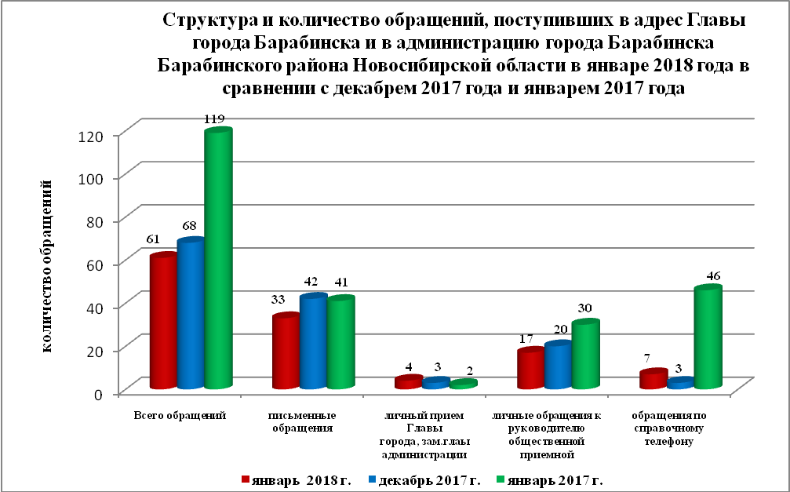

По сравнению с декабрем 2017 года общее количество письменных
и личных обращений, устных сообщений и запросов уменьшилось на 11,5% (на 7 обращений). По сравнению с январем 2017 года количество обращений уменьшилось на 95% (на 58 обращение).
В 61 обращениях содержится 61 вопрос, относящиеся к тематическим разделам:
- жилищно-коммунальная сфера – 31 (51% от общего количества вопросов);
- социальная сфера – 4 (6,5%);
- экономика – 21 (34,4%);
- государство, общество, политика – 4 (6,5%);
- оборона, безопасность, законность – 1 (1,6%).
В январе 2018 года отмечается увеличение количества обращений
по вопросам: Улучшение жилищных условий, предоставление жилого помещения по договору социального найма – 6 (в декабре 2017 года - 1), Государственные и муниципальные контракты – 2 (в декабре 2017 года – 0), уборка снега – 6 (в декабре 2017 года – 2), полномочия государственных органов и органов местного самоуправления в области земельных отношений – 6 (в декабре 2017 года - 3)
По сравнению с декабрем 2017 года уменьшилось количество обращений
по вопросам: Эксплуатация и ремонт квартир в домах муниципального и ведомственного жилищного фонда – 2 (в декабре 2017 года - 8), Эксплуатация и ремонт многоквартирных жилых домов муниципального и ведомственного жилищного фондов – 1 (в декабре 2017 года - 4), наем жилого помещения - 1(в декабре 2017 года - 4)
Письменные обращения
В январе 2017 года поступило 33 письменных обращений, в том числе
в форме электронного документа - 1 (3%) (в декабре 2017 года - 42,
в том числе в форме электронного документа - 0 (0%), в январе 2017 года - 41, в том числе в форме электронного документа - 5 (12%), в том числе
из Общественной приемной Губернатора Новосибирской области - 0 (0% от общего количества письменных обращений) (в декабре 2017 года - 0 (0%), в январе 2017года - 0 (0%)).
По сравнению с декабрем 2017 года количество письменных обращений уменьшилось на 27% (на 9 обращений), по сравнению с декабрем 2016 года количество письменных обращений увеличилось на 15% (на 5 обращений).
По сравнению с декабрем 2017 года количество письменных обращений, поступивших из Общественной приемной Губернатора Новосибирской области, составило 0% (на 0 обращения), по сравнению с декабрем 2016 года количество обращений составило 0% (на 0 обращений).

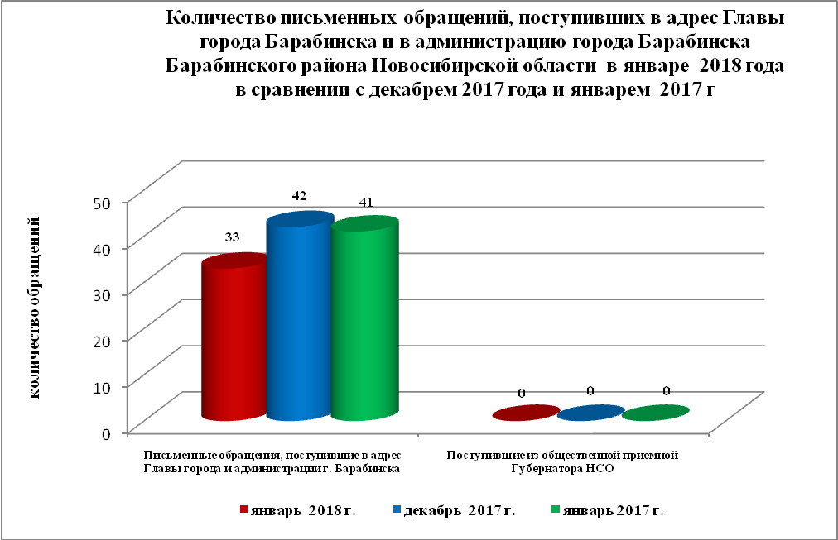

По видам письменные обращения подразделяются на:
- заявления - 23 (70%) (в декабре 2017 года - 33 (78,6%), в январе 2017 года - 41(100%);
- жалобы - 3 (9%) (в декабре 2017 года - 1 (2,4%), в январе 2017 года -
0 (0%);
- запросы - 7 (21%) (в декабре 2017 года - 8 (19%), в январе 2017 года -
0 (0%);
- предложения - 0 (0%) (в декабре 2017 года - 0 (0%), в январе 2017 года -
0 (0%);
- не обращения – 0 (0%) (в декабре 2017 года - 0(0%), в январе 2017 года -
0 (0%).
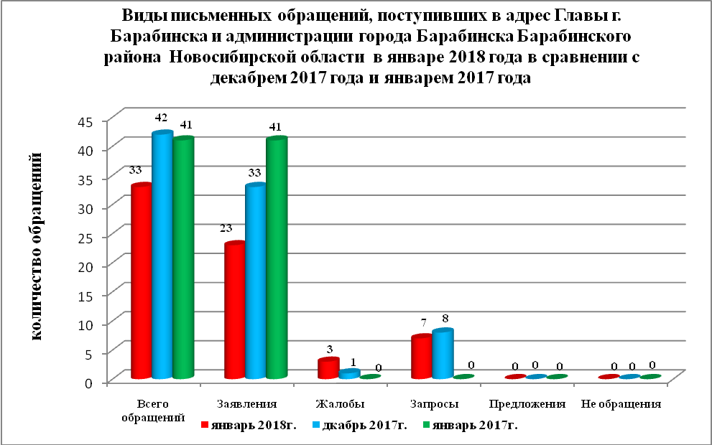
В 33 письменных обращениях содержится 33 вопроса, относящихся
к тематическим разделам:
- жилищно-коммунальная сфера - 19 (58% от общего количества вопросов);
- социальная сфера - 2 (6%);
- экономика - 9 (27%);
- государство, общество, политика - 2 (6%);
- оборона, безопасность, законность - 1 (3%).
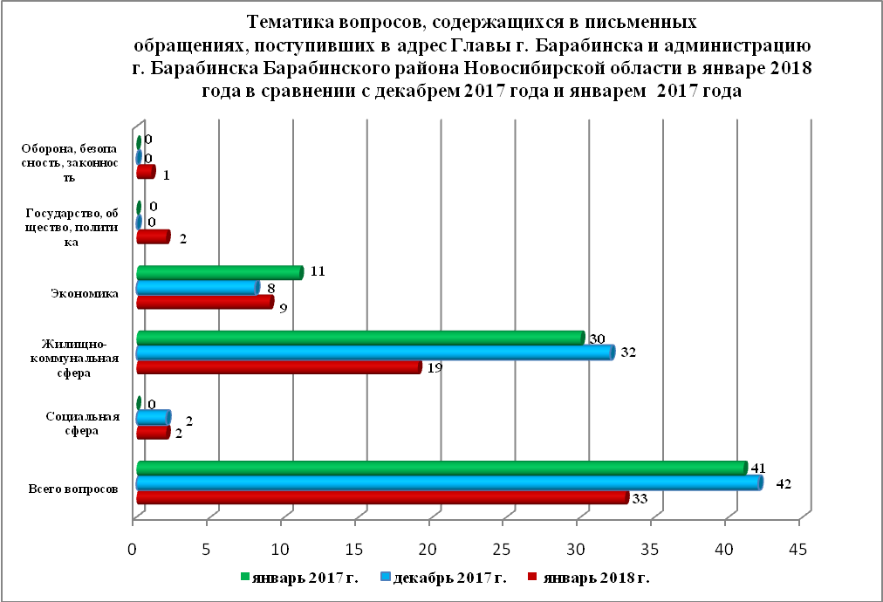
Основные вопросы, с которыми обращались жители города:
I | ГОСУДАРСТВО, ОБЩЕСТВО, ПОЛИТИКА | 2
 | Государственные и муниципальные контракты | 2
II | СОЦИАЛЬНАЯ СФЕРА | 2
 | Оказание финансовой помощи | 2
III | ЭКОНОМИКА | 9
 | Канализование поселений | 1
 | Дорожное хозяйство | 1
 | Уборка снега
 | Транспортное обслуживание населения (вопросы совершенствования сервиса, повышения удобства и безопасности пассажирских перевозок) | 2
 | Полномочия государственных органов и органов местного самоуправления в области земельных отношений | 5
IV | ОБОРОНА, БЕЗОПАСНОСТЬ, ЗАКОННОСТЬ | 1
 | Исполнение решения суда по вопросам неимущественного характера | 1
V | ЖИЛИЩНО-КОММУНАЛЬНАЯ СФЕРА | 19
 | Вопросы частного домовладения | 1
 | Муниципальный жилищный фонд | 1
 | Приватизация государственного и муниципального жилищного фонда. Рынок жилья | 1
 | Наем жилого помещения | 1
 | Постановка на учет и восстановление в очереди на получение жилья | 1
 | Улучшение жилищных условий, предоставление жилого помещения по договору социального найма | 4
 | Переселение из подвалов, бараков, коммуналок, общежитий, аварийных домов, ветхого жилья, санитарно-защитной зоны | 4
 | Правила пользования жилыми помещениями (перепланировки, реконструкции, переоборудование, использование не по назначению) | 1
 | Обследование жилого фонда на предмет пригодности для проживания (ветхое и аварийное жилье) | 1
 | Эксплуатация и ремонт квартир в домах муниципального и ведомственного жилищного фонда | 2
 | Содержание общего имущества (канализация, вентиляция, кровля, ограждающие конструкции, инженерное оборудование, места общего пользования, придомовая территория) | 1
 | Предоставление коммунальных услуг ненадлежащего качества (водоснабжение, отопление, канализация) | 1

Вопросы, содержащиеся в письменных обращениях, рассмотрены (направлены на рассмотрение по компетенции):
- Главой города Барабинска - 17 (52%) (в декабре 2017 года - 20(48%), в январе 2017 года - 30 (73%);
- первым заместителем главы администрации, заместителями главы администрации - 16 (48%) (в декабре 2017 года - 22 (52%), в январе 2017 года - 11 (27%);
По результатам рассмотрения вопросов, содержащихся в письменных обращениях:
- поддержано (предложение признано целесообразным, заявление или жалоба - обоснованным и подлежащими удовлетворению) - 14 (42%), в том числе меры приняты (фактически реализованные предложения, фактически удовлетворенные заявления или жалобы) - по 14 (42%) (меры приняты
по вопросам: Оказание материальной помощи – 2; Полномочия государственных органов и органов местного самоуправления в области земельных отношений – 5; Транспортное обслуживание населения (вопросы совершенствования сервиса, повышения удобства и безопасности пассажирских перевозок) – 1; Приватизация государственного и муниципального жилищного фонда. Рынок жилья – 1; Обследование жилого фонда на предмет пригодности для проживания (ветхое и аварийное жилье) – 1; Эксплуатация и ремонт квартир в домах муниципального и ведомственного жилищного фонда – 2; Содержание общего имущества (канализация, вентиляция, кровля, ограждающие конструкции, инженерное оборудование, места общего пользования, придомовая территория) – 1; Предоставление коммунальных услуг ненадлежащего качества (водоснабжение, отопление, канализация) – 1;
- разъяснено - 19 (58%);
- не поддержано - нет;
- на рассмотрении - 27 (на 02.02.2018).
Личный прием граждан
На личный прием к Главе г. Барабинска, первому заместителю главы администрации, заместителям главы администрации г. Барабинска Барабинского района Новосибирской области обратилось 4 человека (в декабре 2017 года - 3 человека, в январе 2017 года - 2 человек), в том числе:
- к первому заместителю главы администрации, заместителям главы администрации г. Барабинска - 0 человек (в декабре 2017 года - 0 человек, в декабре 2016 года - 0 человек);
Вопросы, содержащиеся в личных обращениях, относятся к тематическим разделам:
- экономика – 1 (25%) (Полномочия государственных органов и органов местного самоуправления в области земельных отношений)
- жилищно-коммунальная сфера – 3 (75%) (Эксплуатация и ремонт многоквартирных жилых домов муниципального и ведомственного жилищного фондов, Улучшение жилищных условий, предоставление жилого помещения по договору социального найма).
В рамках пилотного проекта по применению в постоянном режиме системы личного приема граждан, обеспечивающей права граждан, пришедших на личный прием в любую приемную государственного органа либо органа местного самоуправления, на получение ответов, в том числе в режиме видеосвязи, аудиосвязи и иных видов связи, от иных государственных органов и иных органов местного самоуправления, в компетенцию которых входит решение поставленных при личных обращениях вопросов с использованием специального программного обеспечения по проведению личного приема, видеоприем граждан не проводился.

Устные сообщения и запросы по справочному телефону общественной приемной Главы города
По справочному телефону поступило 7 устных сообщений
и запросов (в декабре 2017 года - 3, в январе 2017 года - 46), в том числе в форме смс-сообщений - 0 (в декабре 2017 года 0 ).
По сравнению с декабрем 2017 года количество устных сообщений
и запросов увеличилось 57% (на 4 сообщений), по сравнению с январем 2017 года уменьшилось на 84% (на 39 сообщение).
Граждане обращались:
- о уборке снега с улиц – 6 (86%).;
- о содержании общего имущества (канализация, вентиляция, кровля, ограждающие конструкции, инженерное оборудование, места общего пользования, придомовая территория) - 1 (14%).
Прием граждан руководителем общественной приемной Главы города
К руководителю общественной приемной Главы г. Барабинска обратилось 17 человек (в декабре 2017 года - 20, в январе 2017 года - 30).
По сравнению с декабрем 2017 года количество обращений уменьшилось
на 17% (на 3 обращений), по сравнению с январем 2017 года количество обращений уменьшилось на 76% (на 13 обращений).
Руководителем общественной приемной Главы г. Барабинска принято
17 письменное обращение.
Предоставлены консультации по вопросам:
- Оказание финансовой помощи в связи с пожаром – 2 (12%);
- Полномочия государственных органов и органов местного самоуправления в области земельных отношений – 5 (31%);
- Вопросы частного домовладения – 1 (6%);
- Наем жилого помещения – 2 (12%);
- Переустройство и перепланировка жилого помещения. Оформление перепланировки жилых помещений – 1 (6%);
- Переселение из подвалов, бараков, коммуналок, общежитий, аварийных домов, ветхого жилья, санитарно-защитной зоны – 3 (15%);
- Обследование жилого фонда на предмет пригодности для проживания (ветхое и аварийное жилье) – 1 (6%);
- Эксплуатация и ремонт квартир в домах муниципального и ведомственного жилищного фонда – 2 (12%);
Контроль за соблюдением порядка рассмотрения обращений
Организация работы с обращениями в общественной приемной Главы города и администрации г. Барабинска Барабинского района Новосибирской области позволило в январе 2018 года обеспечить своевременное, объективное и всестороннее рассмотрение обращений граждан, своевременно принимать меры, направленные на восстановление или защиту нарушенных прав, свобод и законных интересов граждан.

